冲刺题库+真题

第二组

三、判断题

3.参考<https://blog.csdn.net/lilil371324/article/details/51241580>

<http://www.51gjie.com/java/7.html>

<https://www.runoob.com/java/java-variable-types.html>

有一个表格很好:

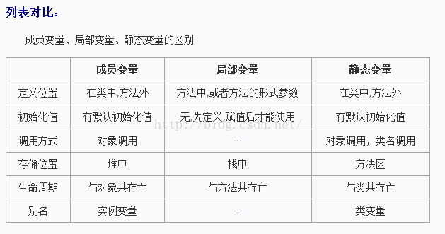

静态变量：static修饰

常量：用final或者final static修饰

实例变量=成员变量

类变量=静态变量

4.在i=i+1;处会有错误提示：无法由int转换为byte

如果强转可以通过编译：

**byte** i=(**byte**)127;

i=(**byte**) (i+1);

System.***out***.println(i);输出-128

另一种错误写法：

**byte** i=(**byte**)127;

i=(**byte**)i+1; 该处也会提示无法从int转为byte

System.***out***.println(i);

7.局部变量赋值后才能使用